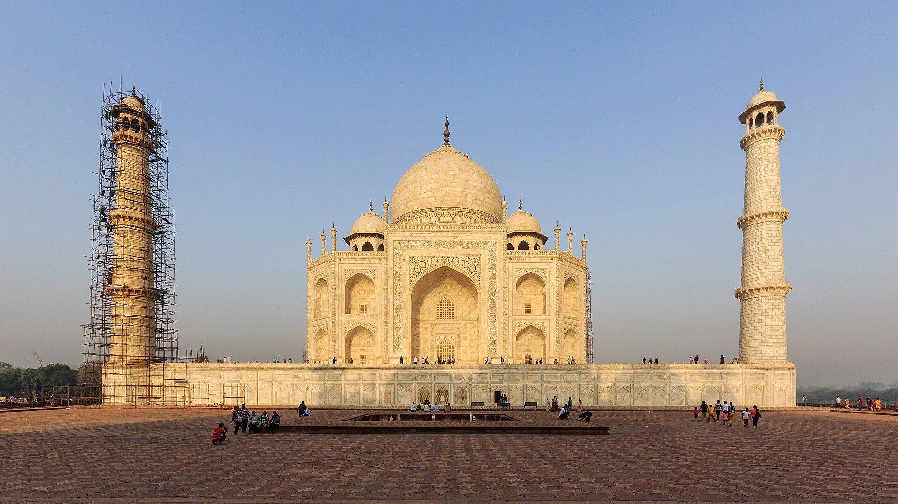
— — —
INDIA: FESTIVAL DE LOS COLORES (HOLI)
VIAJE DEL MES
La India del Triángulo de Oro coincidiendo con el Holi: Delhi, Udaipur, Jaipur, el Taj Mahal al amanecer y la sagrada Varanasi, con guía de habla hispana y hoteles 4★.
«Holi en Jaipur, el Taj Mahal al amanecer y Varanasi a orillas del Ganges.»
Un viaje por el Triángulo de Oro de la India y más allá, coincidiendo con el Holi, el festival de los colores: Delhi, la romántica Udaipur, Jaipur —la Ciudad Rosa—, el Taj Mahal de Agra al amanecer y la sagrada Varanasi a orillas del Ganges. Incluye la celebración del Holi en Jaipur, paseo en elefante en el Fuerte Amber y la ceremonia del aarti del Ganges. No se incluyen los vuelos internacionales de ida y vuelta, los almuerzos y cenas, ni los gastos no mencionados en el programa.
14 días DESDE 2370$
Salida única — 2027
16 de marzo de 2027 — 29 de marzo de 2027
Itinerario día a día

Día 1º: Salida desde América
Salida en vuelo intercontinental con destino a Delhi. Noche a bordo.
Día 2º: Llegada a Delhi
Llegada al aeropuerto de Delhi, encuentro con nuestro equipo de habla hispana y traslado al hotel. Alojamiento.
Día 3º: Delhi
Desayuno y visita de Delhi: la gran mezquita Jama Masjid, el Raj Ghat (memorial de Mahatma Gandhi), la Puerta de la India, el Templo del Loto y un templo sij. (Algunos monumentos permanecen cerrados los lunes.) Alojamiento.
Día 4º: Vuelo a Udaipur
Desayuno y vuelo de Delhi a Udaipur, la «Venecia del Este». Tarde libre. Alojamiento.
Día 5º: Udaipur
Desayuno y visita de Udaipur: el Palacio de la Ciudad, un paseo en barco por el lago Pichola, el Templo de Jagdish, los jardines de Sahelion ki Bari y, por la noche, un espectáculo de danza cultural. Alojamiento.
Día 6º: Udaipur – Jaipur
Desayuno y viaje por carretera de Udaipur a Jaipur. A la llegada, visita del Templo Birla. Alojamiento.
Día 7º: Festival Holi en Jaipur
Desayuno y participación en la celebración del Holi, el festival de los colores, una de las fiestas más alegres y coloridas de la India. Alojamiento.
Día 8º: Jaipur, la Ciudad Rosa
Desayuno y visita de Jaipur: el Hawa Mahal (Palacio de los Vientos), el Fuerte Amber, el Jal Mahal (Palacio del Agua, desde fuera), el City Palace y el observatorio Jantar Mantar. Tiempo libre en el bazar. Alojamiento.
Día 9º: Jaipur – Abhaneri – Agra
Desayuno y viaje por carretera a Agra, con parada en Abhaneri para ver su espectacular pozo escalonado (baori). Alojamiento.
Día 10º: Agra: Taj Mahal
Desayuno y visita del Taj Mahal al amanecer, la maravilla de mármol blanco mandada construir por Shah Jahan (cerrado los viernes), y del Fuerte de Agra. Alojamiento.
Día 11º: Agra – Varanasi (tren)
Desayuno y traslado a la estación para tomar el tren a Varanasi, la ciudad sagrada a orillas del Ganges. Por la noche, asistiremos a la ceremonia del aarti del Ganges. Alojamiento.
Día 12º: Varanasi y Sarnath
Al amanecer, paseo en bote por el Ganges para contemplar los ghats y los rituales de la ciudad santa. Desayuno y visita de Sarnath, donde Buda pronunció su primer sermón. Alojamiento.
Día 13º: Vuelo a Delhi
Desayuno y vuelo de Varanasi a Delhi. Noche en Delhi. Alojamiento.
Día 14º: Salida desde Delhi
Desayuno (check-out del hotel a las 11:30) y, a la hora indicada, traslado al aeropuerto de Delhi para el vuelo de regreso. Fin de nuestros servicios.

Nuestro precio incluye
- 12 noches en hoteles 4★ con desayuno diario y visado de la India.
- Vuelo doméstico Delhi–Udaipur y tren Agra–Varanasi.
- Todos los traslados y visitas en vehículo privado, guía de habla hispana y entradas a los monumentos.
- Taj Mahal al amanecer, paseo en bote por el lago Pichola (compartido) y celebración del Holi en Jaipur.
- Paseo en elefante en el Fuerte Amber (2 personas por elefante) y participación en el Ganga Aarti.
- Agua mineral durante el recorrido, propinas para conductor y guía, e impuestos aplicables.
- No incluye: vuelos internacionales de ida y vuelta; almuerzos y cenas; seguros, lavandería, licores y vino; artículos de carácter personal; costes por causas de fuerza mayor (deslizamientos, bloqueos…) ni subidas de impuestos o combustible.
Hoteles previstos o similares
- Delhi (2 + 1 noches) — Ashok Country Resort / Shanti Palace · 4* (o similar) · desayuno
- Udaipur (2 noches) — Fern Residency / Aaram Mahal · 4* (o similar) · desayuno
- Jaipur (3 noches) — Fern Residency / KKRoyal · 4* (o similar) · desayuno
- Agra (2 noches) — Howard Plaza / Golden Tulip · 4* (o similar) · desayuno
- Varanasi (2 noches) — Broadway Inn / Pristine · 4* (o similar) · desayuno
PRECIO POR PERSONA EN $ USA
Habitación doble  por persona | Suplemento individual  habitación single
2370$ | +680$
En salidas de menos de 20 pasajeros, el viaje puede realizarse con conductor-guía (el conductor ejerce también de guía). A partir de 20 pasajeros, viajan un conductor y un guía por separado.

